カジュアルスタイルにもおすすめのメンズ 革靴12選

カジュアルシーンに活躍してくれるシューズといえばまず思い浮かぶのがスニーカーですが、ここ最近メンズシーンでは革靴の人気が上昇中。

足元を上品に飾ってくれる革靴はビジネスシーンやフォーマルシーンに欠かせないアイテムですよね。ですが、実は革靴はスーツの相棒としてだけではなく、カジュアルシーンにも活躍してくれる頼れるアイテムなんです。

そこでこの記事では、カジュアルコーデに合わせる革靴の選び方と、大人のカジュアルシーンにおすすめの革靴をご紹介します。

<h2>革靴の種類
ビジネスや冠婚葬祭にも使う革靴は、TPOに合わせて選ぶ必要があります。まずは革靴の種類についてみていきましょう。

【内羽根と外羽根の違いを知っておこう】
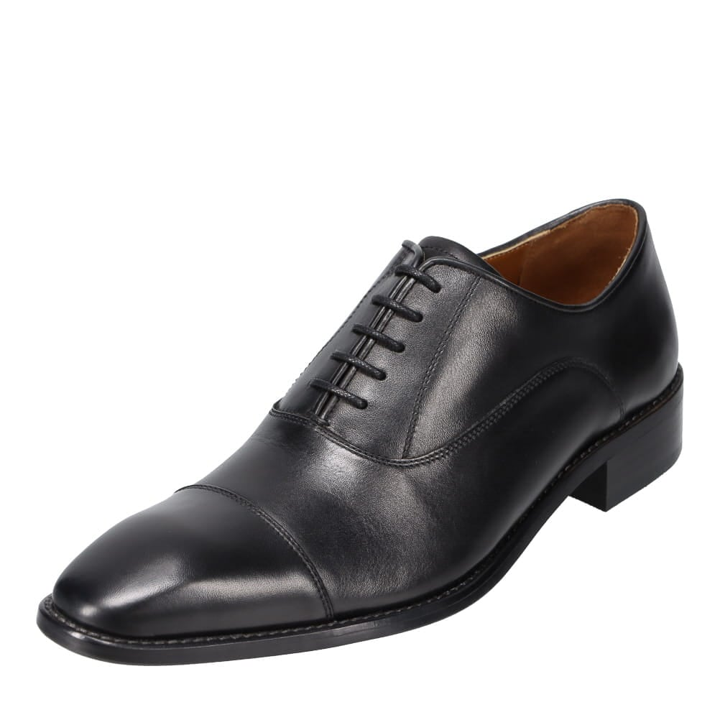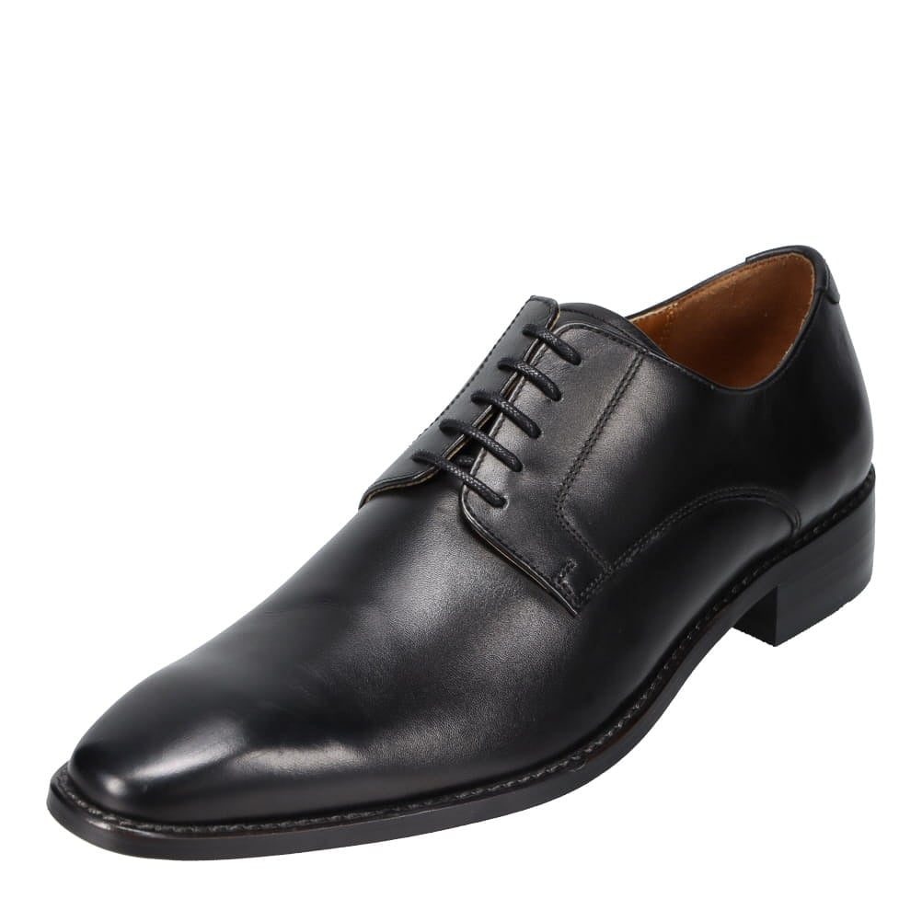
(内羽根式) （外羽根式）

革靴選びのポイントの一つが、内羽根式と外羽根式の違いです。
内羽根式は、靴ひもを通す穴がついた羽根が足の甲の部分と一体化、または甲の前の部分に潜り込んでいるものを指します。外羽根式は逆に羽根が甲の部分と一体化しておらず重なっている状態の革靴のこと。内羽根式の革靴はフォーマルシーンに向いており、外羽根式の革靴は活動的な場に向いていると言われています。

【革靴の主な種類】
次に、革靴の主な種類についてご紹介します。

①ストレートチップ
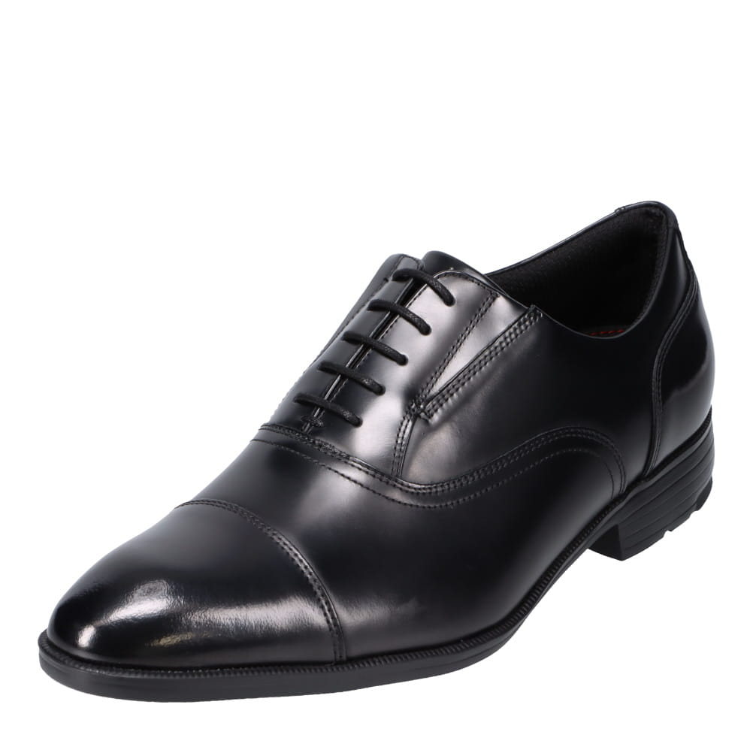
ストレートチップは、つま先の部分に切り替えが入っている革靴のこと。スタンダードな革靴で、フォーマルからビジネス、就活まで幅広く活躍するアイテムです。

②プレーントゥ
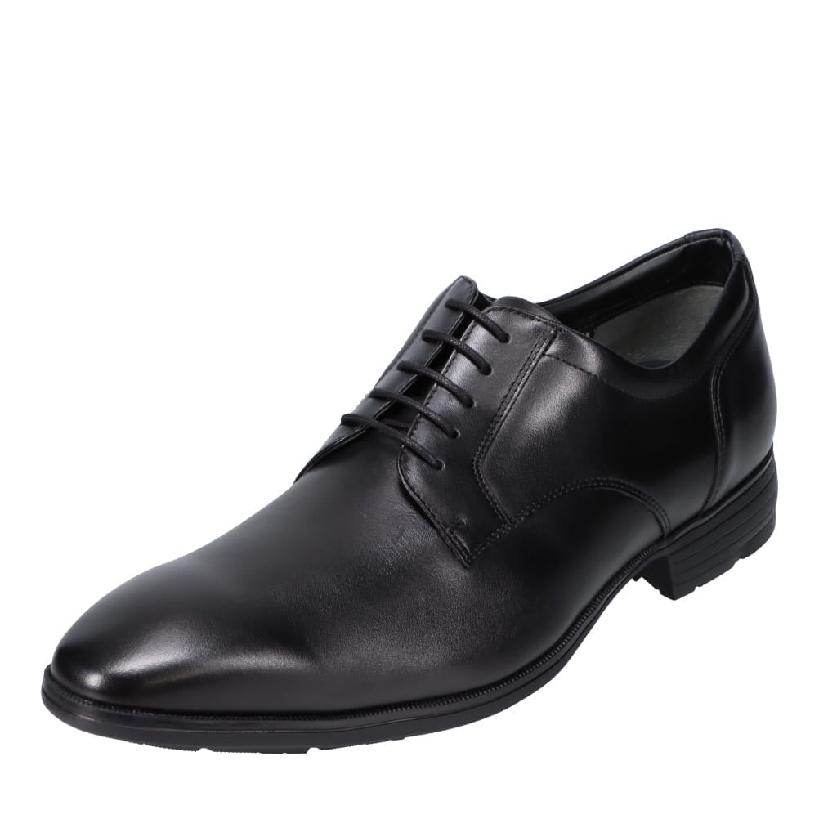
プレーントゥは、つま先に切り替えが入っていないシンプルな革靴。こちらもフォーマルからビジネスまで幅広く使えます。

③Uチップ
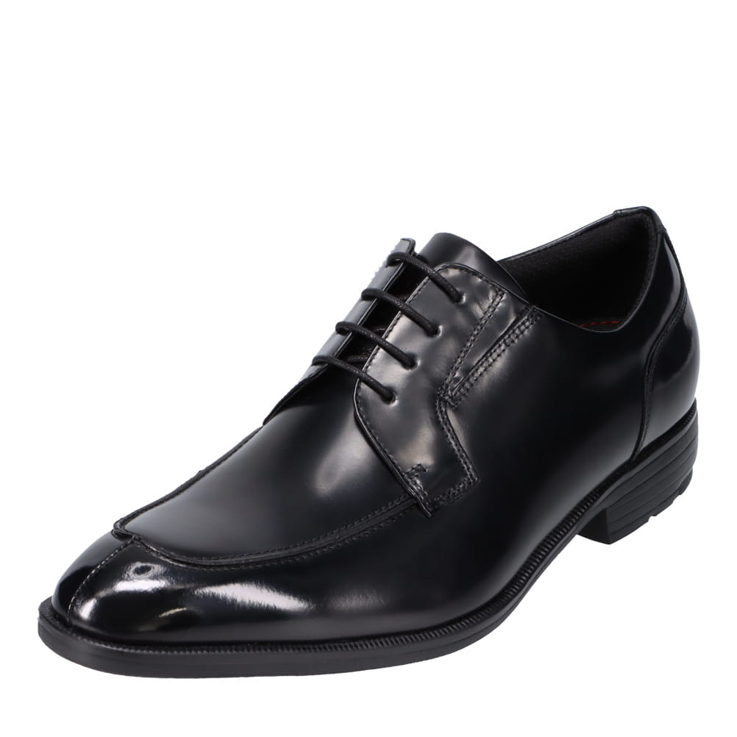
つま先にU字型の切り替えが入っている革靴。全体的に丸みを帯びた形になるので、カジュアル寄りの革靴と言えます。

④ウイングチップ
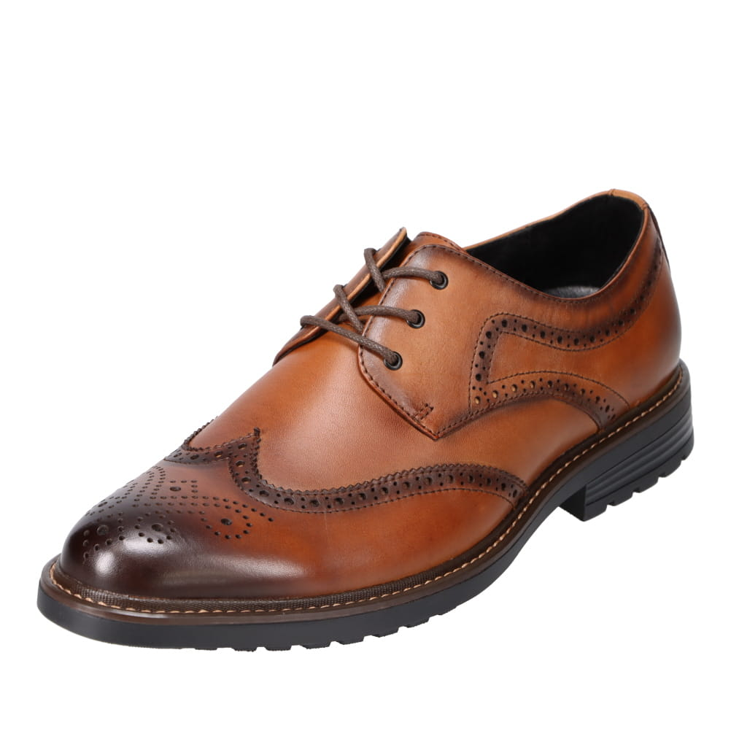
ウイングチップは、つま先部分の切り替えがW字型になっている革靴のこと。鳥の翼のように見えるため、ウイングチップと呼ばれています。装飾が多いのでカジュアル感が強く、フォーマルシーンには不向きですが、ビジネスシーンでは十分使えます。

⑤モンクストラップ
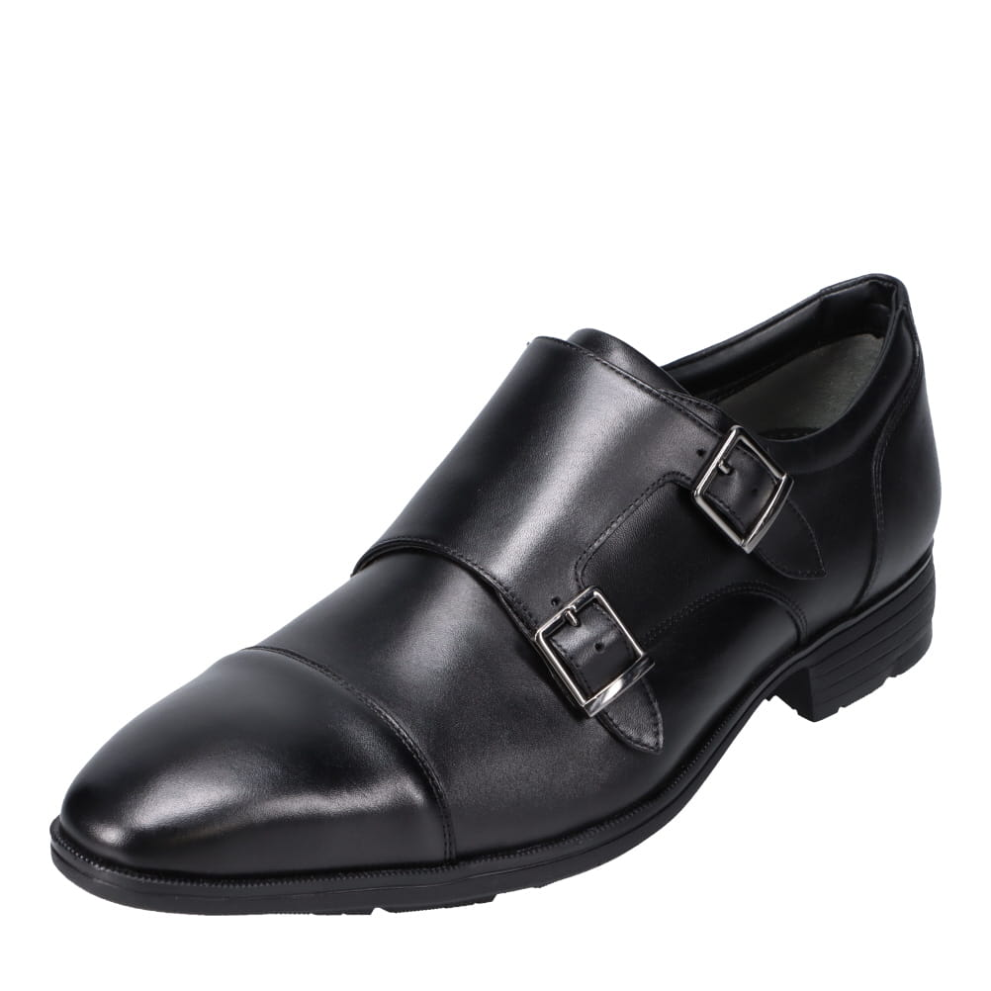
モンクストラップは、バックルで固定するタイプの革靴。紐靴よりもカジュアルなイメージがありますが、ビジネスシーンやドレスアップシーンでも使えます。ただし冠婚葬祭には選ばない方が無難です。

⑥ローファー
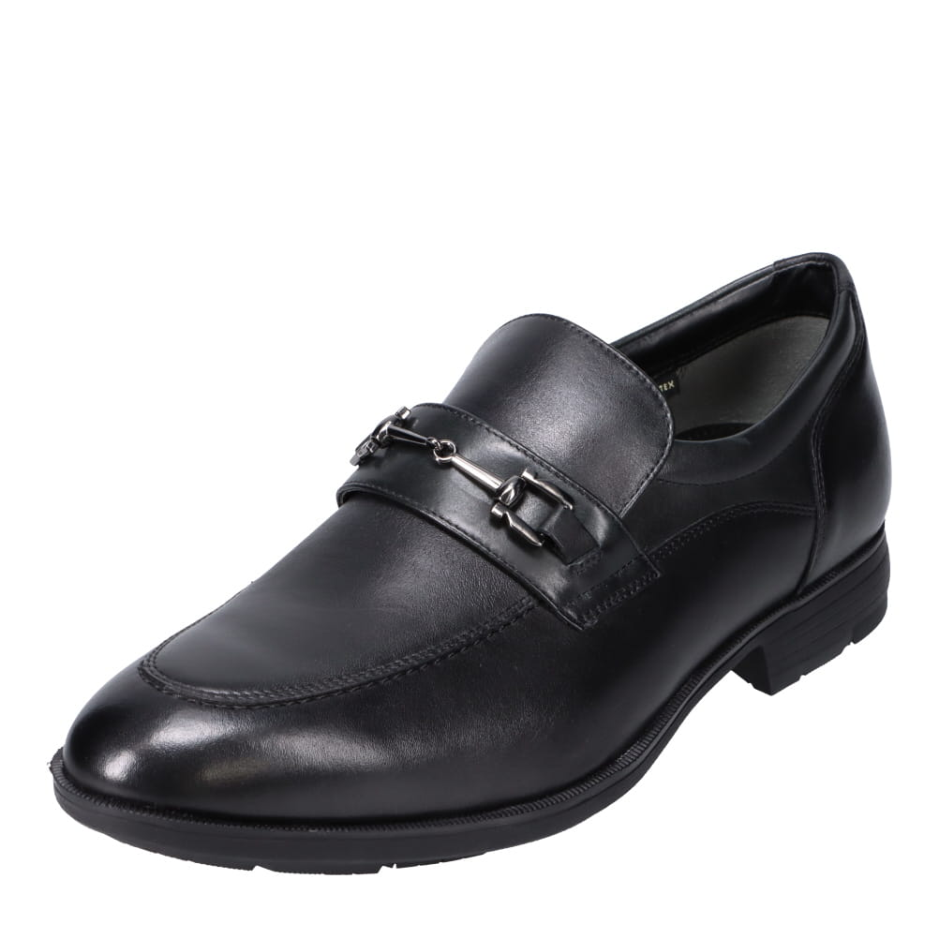
ローファーは、スリッポン型で靴紐がないカジュアルな革靴。タッセルローファー、ビットローファーなど様々な種類があります。

⑦デッキシューズ
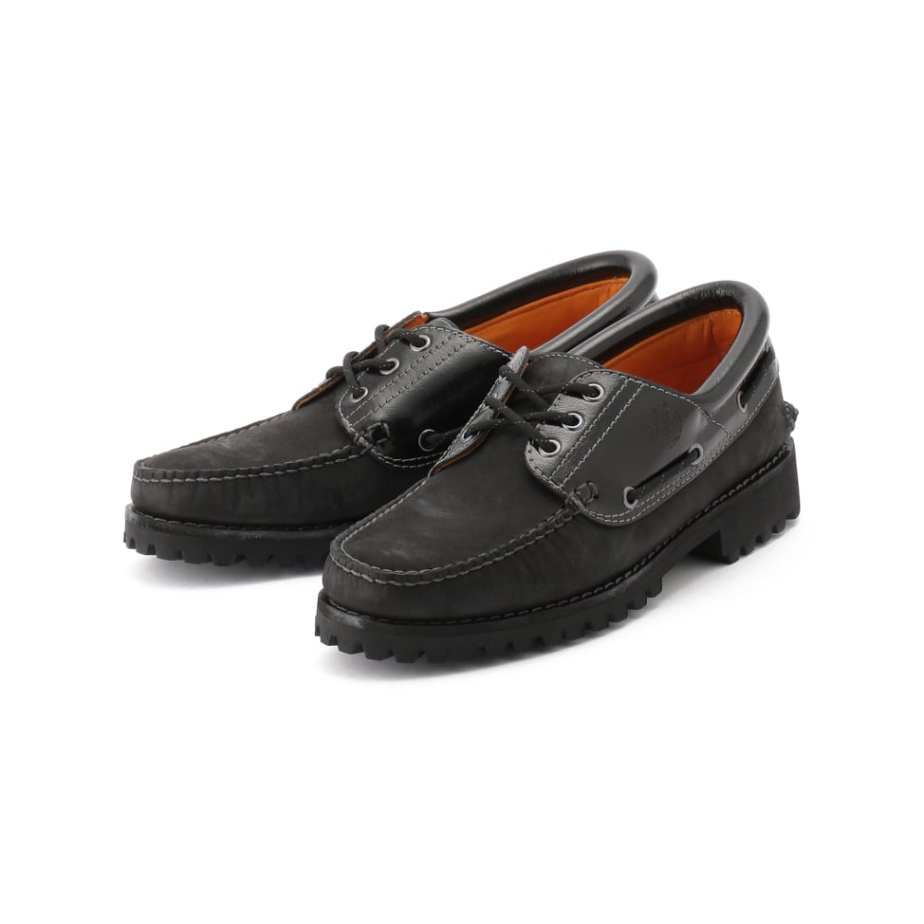
デッキシューズはもともと船などの甲板で滑らないように作られたカジュアルシューズで、キャンバス地や革で作られます。ラバーソールに切り込みが入っているのが特徴。

<h2>カジュアルコーデにも合わせやすい革靴の選び方
カジュアルシーンに合わせやすい革靴選びのポイントは、以下の3点です。

<h3>ポイント①外羽根タイプを選ぶ

先述の通り、外羽根タイプはカジュアルシーンと相性がいいディテールです。内羽根式のものは英国王実の宮廷革靴に採用されてきた歴史があるためフォーマル感が強く、NGというわけではありませんが上級者向きと言えるでしょう。

また、カジュアルシーンでは、モンクストラップやローファーなどの紐なしタイプを選ぶのもおすすめ。足元にほどよい抜け感が出せるので、カジュアルな着こなしにも難なく馴染んでくれます。

<h3>ポイント②つま先のデザインはパンツとの相性で選ぶ
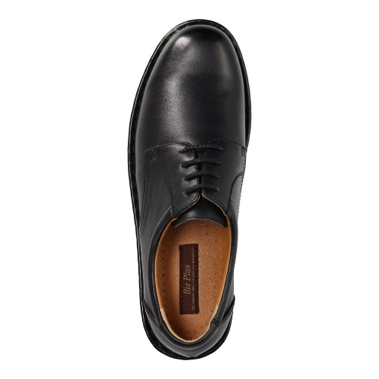

カジュアルシーンで革靴を選ぶ場合、ボトムスとの相性も重要なポイントになります。ワイドシルエットのパンツには丸みを帯びたボリューム感のあるシルエット、細身のパンツにはつま先がシュッとしたシャープなデザインが相性◎。基本的にボトムスとシューズのボリューム感を揃えることを意識すると、まとまりのあるスタイリングに仕上がります。

<h3>ポイント③素材で変化をつけるのもアリ
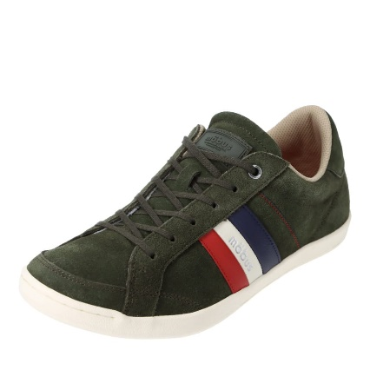
革靴の素材はスムースレザーが基本ですが、カジュアルスタイルに合わせるなら他のレザー素材で足元にアクセントをプラスするのも一つの方法。例えばこなれ感が出るスエードやシボレザーをチョイスすれば、コーディネートに奥行きが生まれ、お洒落感がグッと高まります。

＜h2＞カジュアルコーデにおすすめの革靴12選
カジュアルシーンに合わせる革靴の選び方をおさえたところで、ここからは大人カジュアルにぴったりのおすすめの革靴をご紹介します。
王道のブランドから周りと差のつく通なブランド、普段使いにおすすめのブランドまで網羅していますので、ぜひ参考にしてみてくださいね。

<h3>①【CEDAR CREST（セダークレスト）】スパットシューズ (ブラウン)
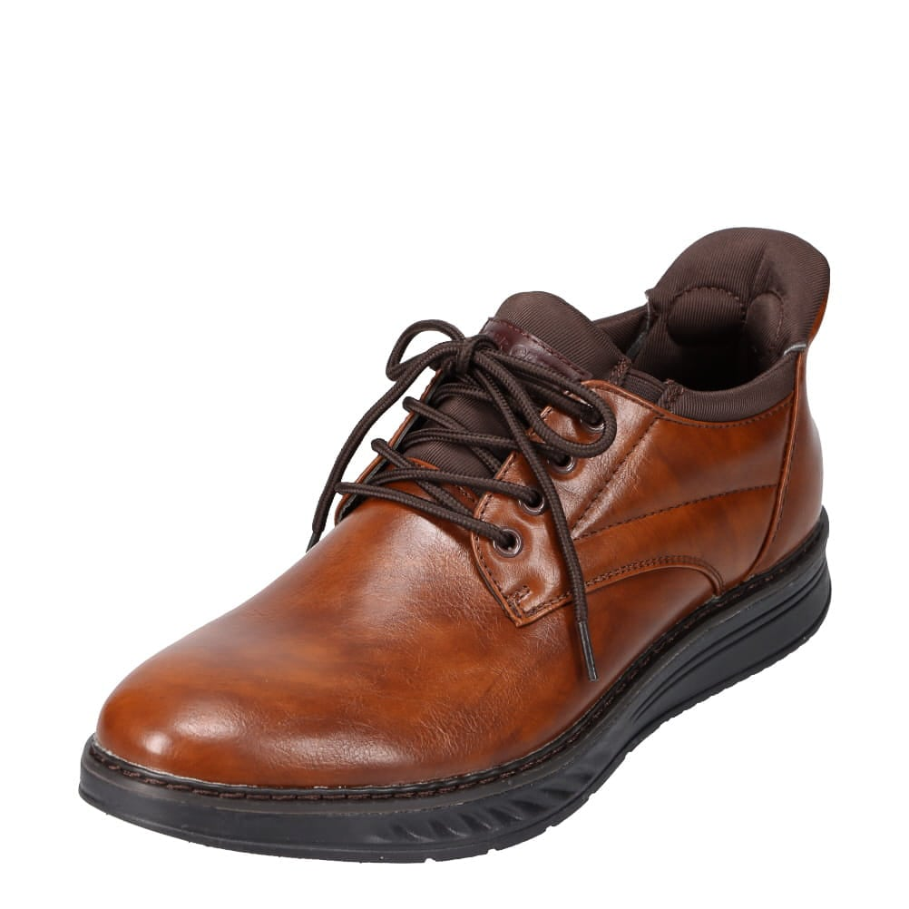
https://kutsu.com/client_info/CHIYODA/itemimage/143016380/143016380.jpg
https://kutsu.com/category/BRD_CEDER_CREST/143016380.html

こちらは履きやすさを極めた、その名も「スパットシューズ」。立ったままスパっと履けるというのがコンセプトで、足入れの動きに沿った傾斜とアキレス腱を包むパッドが快適性を高めています。

また、地面から約4.0cmの部分に水の侵入を防ぐ防水機能を施すことで、急な悪天候にも対応。エアーを搭載したソール＆厚みと弾力性のあるインソールで、長く履いても疲れにくいのも嬉しいポイントです。

<h3>②【REGAL(リーガル)】モンクストラップビジネスシューズ
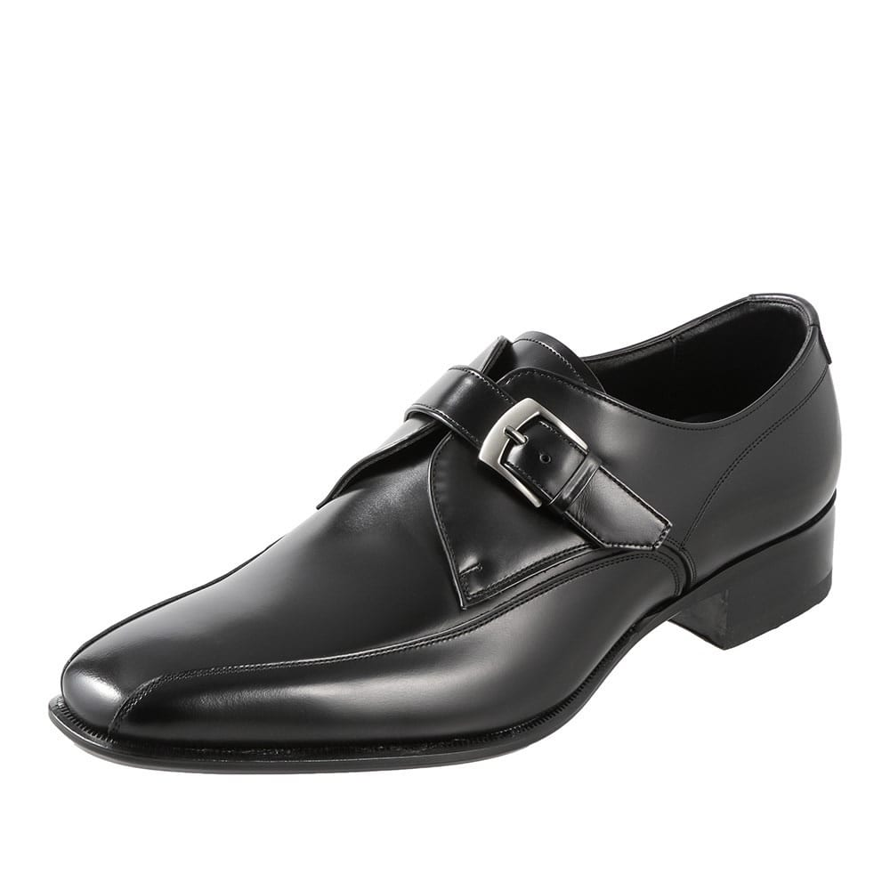
https://kutsu.com/client_info/CHIYODA/itemimage/120067010/120067010.jpg
https://kutsu.com/item/120067010.html

日本における革靴の王道ブランド「REGAL(リーガル)」のモンクストラップシューズ。アッパーに使われた艶やかなレザーが、大人の上品ムードを醸します。すっきりとしたシャープなフォルムなので、スキニーやテーパードパンツといった細身のボトムスに好相性。

カジュアルシーンだけでなく、ビジネスシーンにも活躍してくれる汎用性の高さもポイントです。履き込むほどに足に馴染む、「REGAL(リーガル)」ならではのしっかりとした厚めのレザーも魅力。長く愛用できる1足です。

<h3>③【Timberland（ティンバーランド）】Authentics 3 Eye Classic
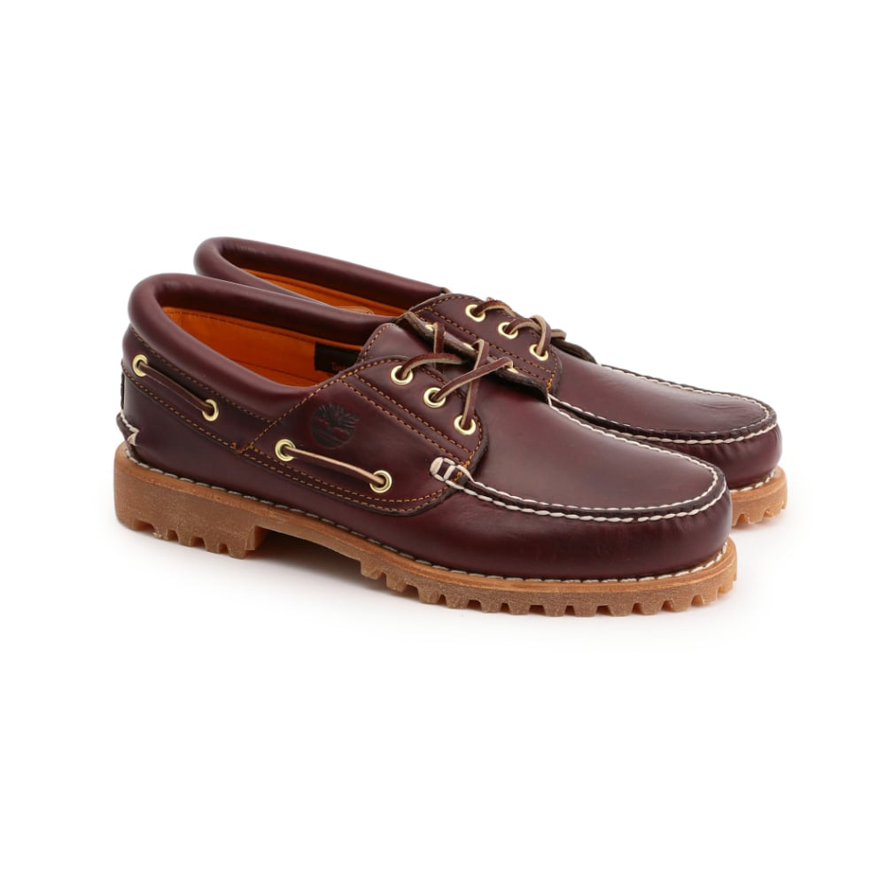
https://kutsu.com/client_info/CHIYODA/itemimage/140021371/140021371.jpg
https://kutsu.com/item/140021371.html

手縫いで仕上げた伝統的なモカシンシューズ。かかとがやや浅めの造りながら、360度ぐるりと囲むシューレースがフィット感を高める役割を果たしています。

デニムやチノパンといったベーシックなボトムスに相性◎。アメトラファッションのマストアイテムとして広い世代から愛されている一足です。

<h3>④【McGREGOR(マックレガー)】レザーセンターシームカジュアルシューズ
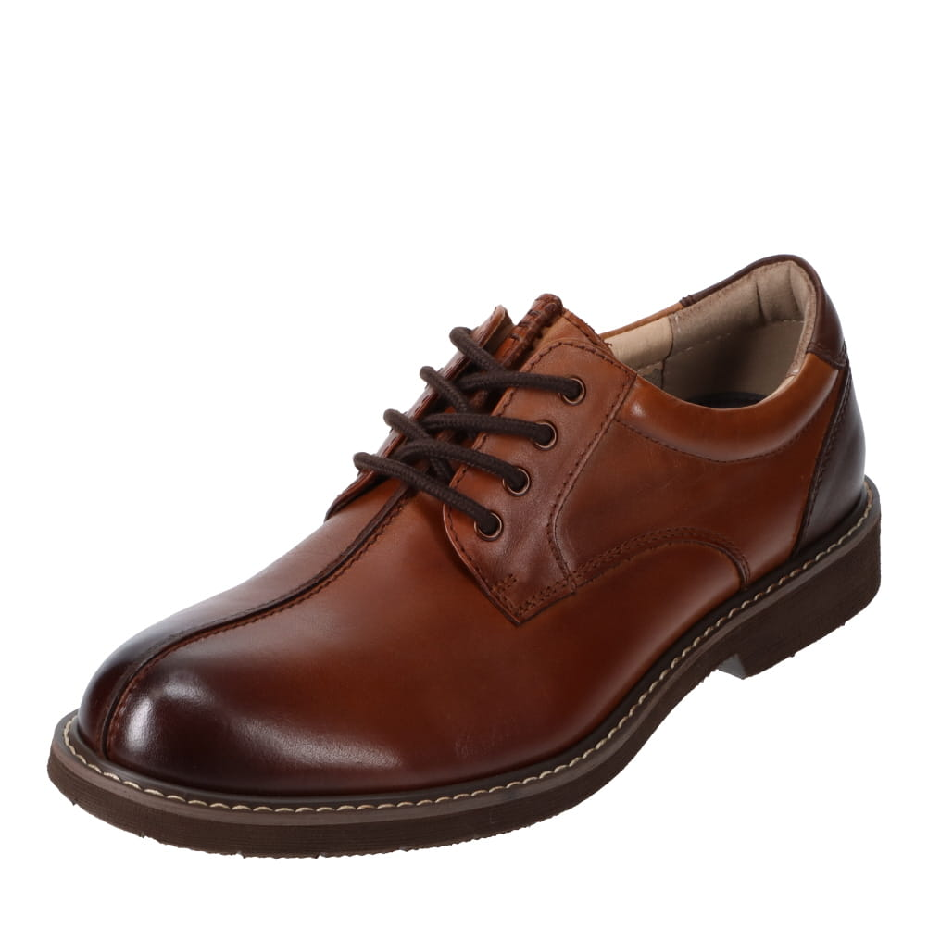
https://kutsu.com/client_info/CHIYODA/itemimage/143010950/143010950.jpg
https://kutsu.com/item/143010950.html

牛革仕様のタウンカジュアルシューズ。トレンド感のあるセンターシームデザインが、着こなしのお洒落感を高めてくれます。
実はセンターシームデザインは伝統的なデザインの一つで、つま先の空間をゆったりさせるために生まれた機能的な縫い方。縦に伸びた縫い目が、脚をスラっと長く見せてくれる嬉しい効果も期待できます。

<h3>⑤【CEDAR CREST(セダークレスト)】軽量プレーントゥビジネスシューズ
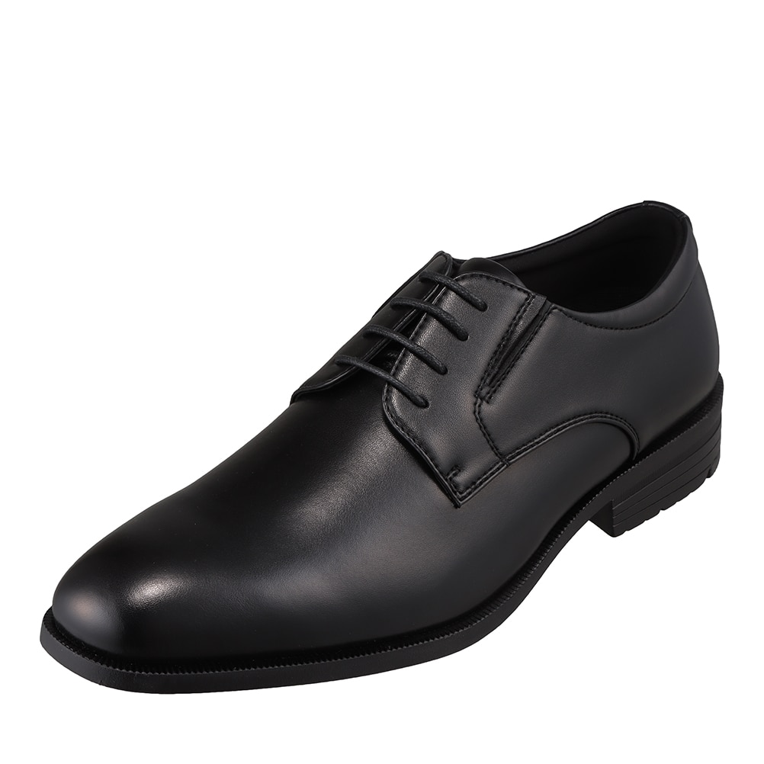
https://kutsu.com/client_info/CHIYODA/itemimage/130022850/130022850.jpg
https://kutsu.com/category/BRD_CEDER_CREST/130022850.html

「CEDAR CREST(セダークレスト)」は、アメリカテネシー州発のシューズブランド。創業当初はワークブーツを中心に展開していましたが、現在ではカジュアルシューズやスポーツシューズ、スニーカーなど様々なスタイルの最新トレンドシューズを発信しています。

こちらは履き口部分にゴムを採用した、脱ぎ履きが楽に行えるビジネスシューズ。軽量設計なので足への負担も軽く、長く履いても疲れにくいのが特徴です。
プレーントゥのシンプルなデザインなので、シーンを選ばず活躍してくれますよ。

<h3>⑥【texcy luxe(テクシーリュクス)】防水ビジネスビットローファー
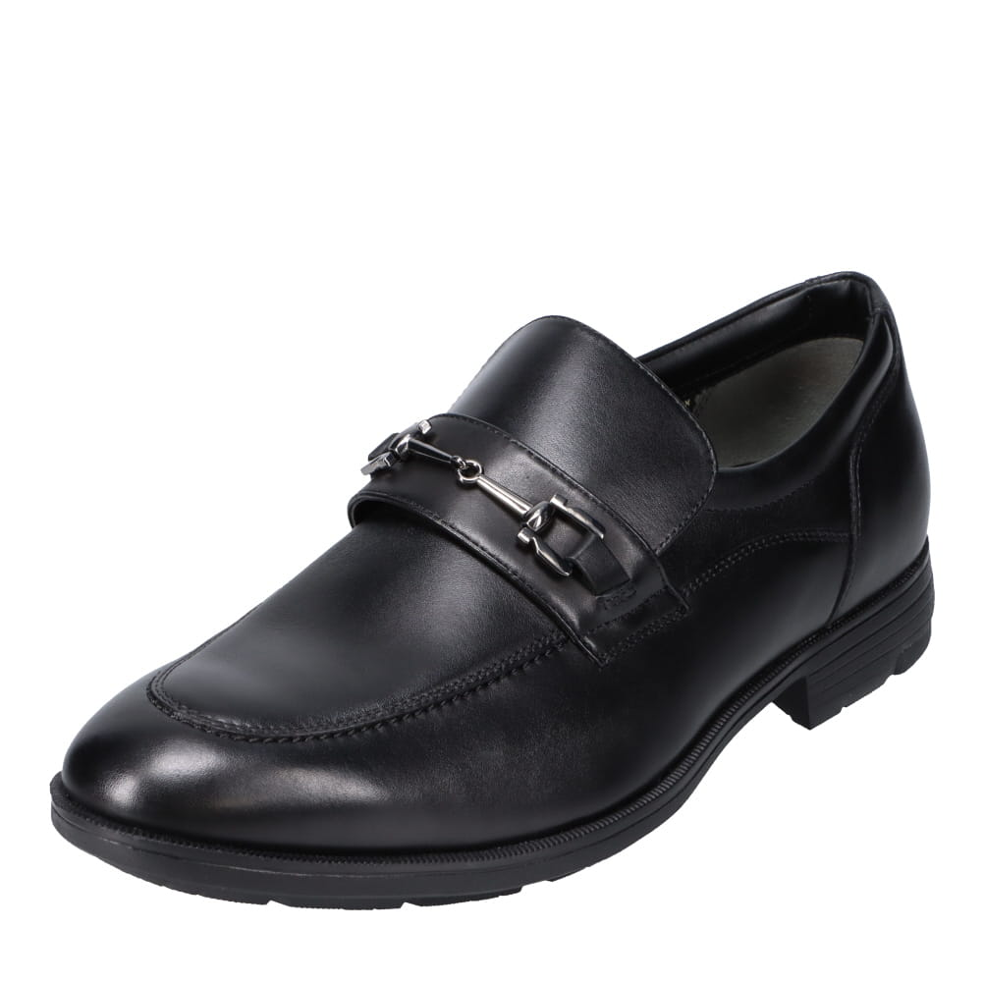
https://kutsu.com/client_info/CHIYODA/itemimage/123001090/123001090.jpg
https://kutsu.com/item/123001090.html#GENDER=GND_MENS&pointercat=GENDER

「texcy luxe(テクシーリュクス)」は、人気スポーツメーカー「アシックス」の子会社が展開しているシューズブランド。「革靴の外見」と「スニーカーの履き心地」を融合させたアイテムは、特にビジネスマンに人気があります。

こちらのビット付きUチップビジネスシューズは、透湿・防水性素材「ゴアテックスメンブレン」を採用することで、雨の日のストレスを軽減することに成功しました。さらにつま先裏には抗菌・消臭繊維「MOFF」を使用しており、気になる臭いにも配慮。ビジネスシーンはもちろん、カジュアルなスタイリングにも活躍してくれる洗練されたデザインも魅力です。

<h3>⑦【texcy luxe(テクシーリュクス)】本革ストレートチップビジネスシューズ
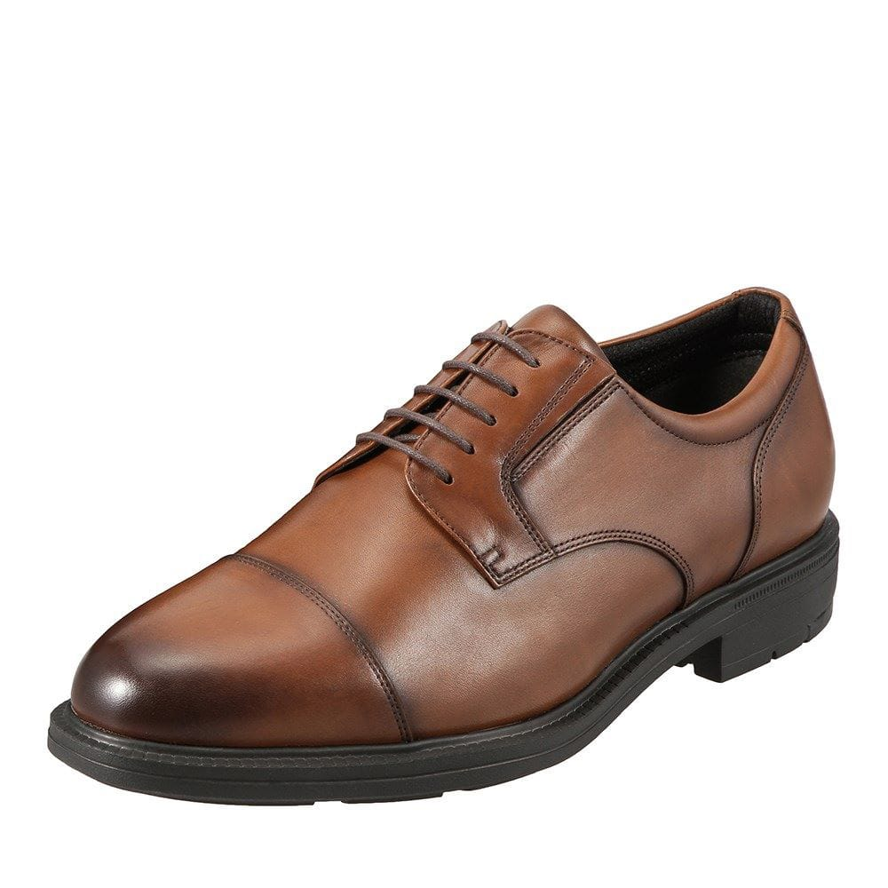
https://kutsu.com/client_info/CHIYODA/itemimage/120117930/120117930.jpg
https://kutsu.com/item/120117930.html#GENDER=GND_MENS&pointercat=GENDER

「texcy luxe(テクシーリュクス)」のストレートチップビジネスシューズ。スマートなフォルムからは想像できない、スニーカーのような快適な履き心地が魅力です。

履き口には隠しゴムを採用し、脱ぎ履きのしやすさを実現。さらに立体成型の中敷きが足にフィットすることで、快適性が持続します。
スタンダードなストレートチップデザインは、忙しいビジネスシーンからカジュアルシーンまで、あらゆる場面で活躍してくれます。こなれ感のあるブラウンカラーも素敵。

<h3>⑧【HIROKO KOSHINO(ヒロココシノ)】スリッポンビジネスシューズ
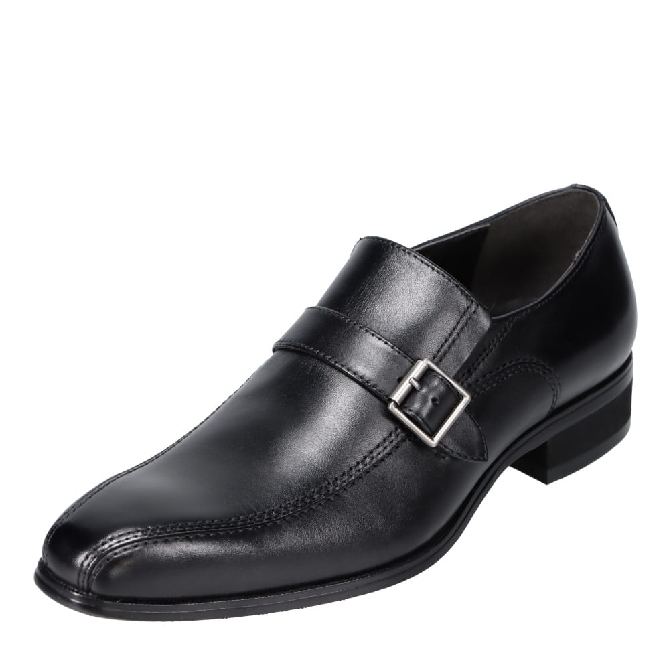
https://kutsu.com/client_info/CHIYODA/itemimage/120080940/120080940.jpg
https://kutsu.com/item/120080940.html

「HIROKO KOSHINO(ヒロココシノ)」といえば日本を代表する婦人ファッションブランドですが、実はメンズビジネスシューズも展開していることはあまり知られていないかもしれません。

こちらは低価格なのに天然皮革でおしゃれなビジネスシューズ。甲部分のビット金具とスワールモカが特徴のデザインは、ビジネスだけでなく洗練された大人のカジュアルスタイルにもぴったり。飽きの来ないデザインと美しいフォルムが、ワンランク上の着こなしを約束してくれます。

<h3>⑨【HIROKO KOSHINO】ローファービジネスシューズ
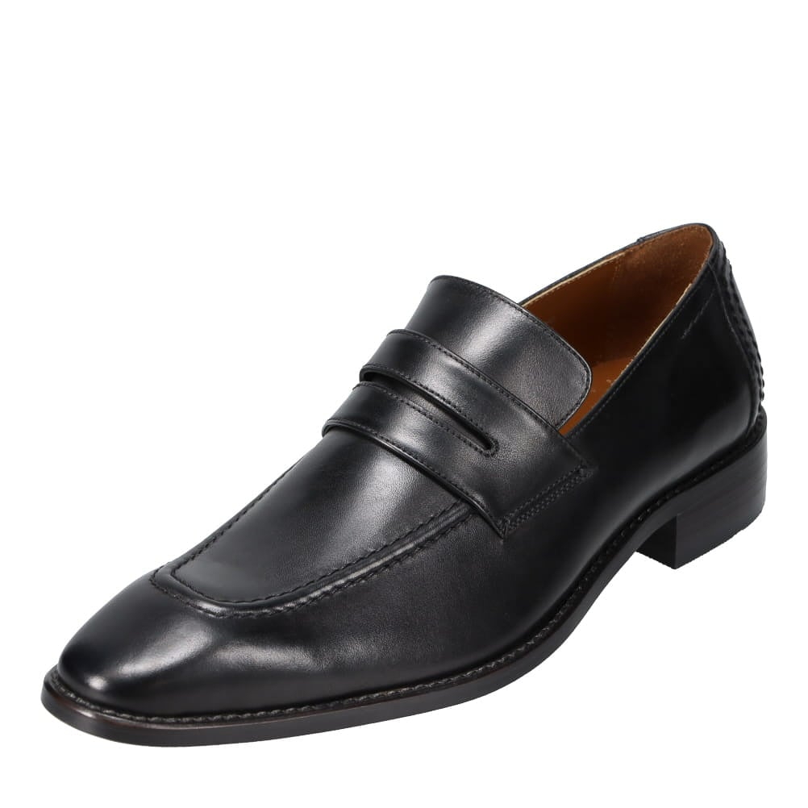
https://kutsu.com/client_info/CHIYODA/itemimage/120127950/120127950.jpg
https://kutsu.com/category/GND_M_BUSINESS/120127950.html

こちらはビジネスからカジュアルシーンに対応可能なローファータイプ。スリッポンタイプのシューズはカジュアル感が強くなりがちですが、つま先にかけてのシャープなフォルムが印象的なこんな一足なら、スタイリッシュな足元を演出できます。

デザイン自体がシンプルなので、幅広いスタイリングに活躍してくれること間違いなし。

<h3>⑩【MEN'S BA-TSU】本革ビジネスシューズ
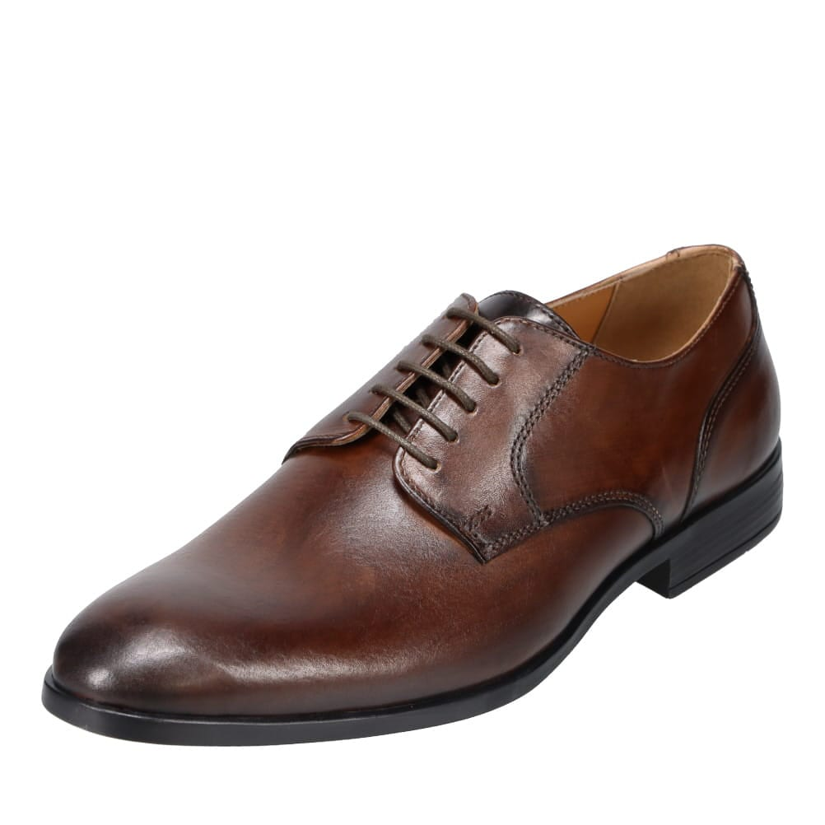
https://kutsu.com/client_info/CHIYODA/itemimage/123003520/123003520.jpg
https://kutsu.com/category/GND_M_BUSINESS/123003520.html

「MEN'S BA-TSU」は、DCブランドの火付け役となり、数々のムーブメントを巻き起こしてきた日本の老舗ファッションブランド。ビジネスシーンにおける、アーバンテイストのスーツや周辺アクセサリーを展開しています。

こちらは質感の良い本革を使用したプレーントゥビジネスシューズ。アッパーに本革素材を使用し、手作業で染めた味のある一足。濃淡のあるブラウンカラーが、着こなしにこなれ感をプラスしてくれます。
ビジネスシーンはもちろん、チノパンやデニムコーデにも◎。

<h3>⑪【HYDRO TECH ACTIVE LIGHT】軽量 本革外羽根ビジネスシューズ
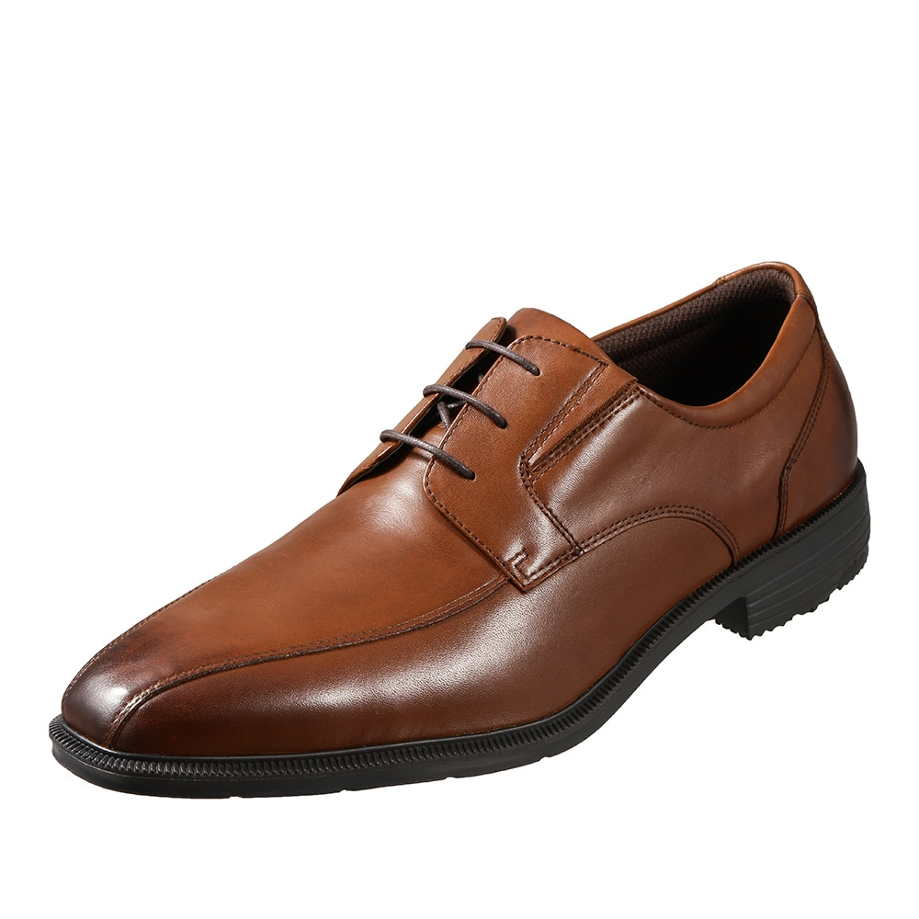
https://kutsu.com/client_info/CHIYODA/itemimage/120124930/120124930.jpg
https://kutsu.com/category/GND_M_BUSINESS/120124930.html

【HYDRO TECH ACTIVE LIGHT】は、軽量・高クッションのビジネスシューズ。
インソールには快適な履き心地を提供してくれる「ペディーピロー」を搭載。クッション性の高いEVAの上に、前足部には低反発、後足部には高反発のウレタンを搭載することで快適な歩行をサポートします。

甲部分からつま先にかけてステッチが流れるスワールモカが、スタイリッシュな足元を演出。オフィスカジュアルにも最適な一足です。

<h3>⑫【HYDRO TECH ACTIVE LIGHT】軽量 本革ビジネススリッポン
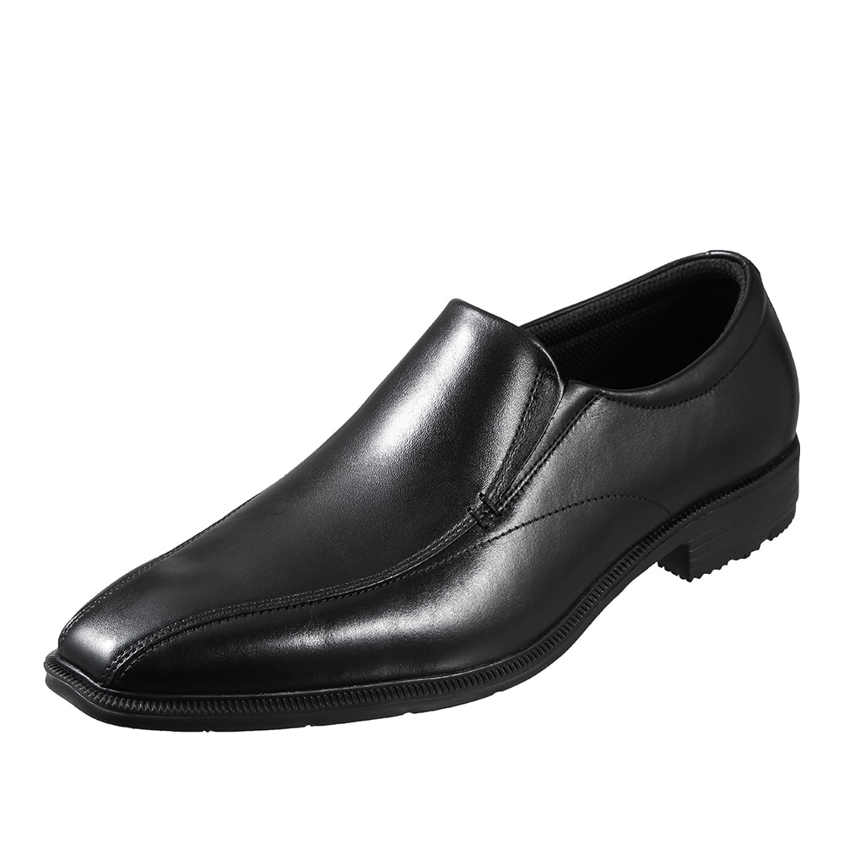
https://kutsu.com/client_info/CHIYODA/itemimage/120124940/120124940.jpg
https://kutsu.com/category/GND_M_BUSINESS/120124940.html

軽量・高クッションのビジネスシューズ【HYDRO TECH ACTIVE LIGHT】からもう一足ご紹介。

こちらはすっきりした細身のデザインが足元を引き締める、飾りのないスリッポンタイプ。ミニマルなデザインながらよく見るとひねりが効いていて、普段のコーデをひと味違った雰囲気に導いてくれます。スーツスタイルはもちろん、休日のカジュアルスタイルにもおすすめ。

<h2>カジュアルコーデに似合う革靴でコーデの幅を広げよう
トラッドスタイル人気の再燃やビジネスファッションの多様化と共に注目されている革靴は、ワードローブに一足加えておくと重宝します。コーデの幅が広がるだけでなく、大人らしい洗練ムードを引き寄せるのにも一役買ってくれますよ。

カジュアルシーンに合わせるなら、外羽根タイプか紐なしタイプを選ぶのがおすすめ。つま先のデザインは、ボトムスとの相性で選ぶと失敗しません。

キレイ目コーデに馴染ませるもよし、カジュアルアップの小道具として活躍させるもよし。これまでスニーカー派だったという方も、今年は是非、革靴にチャレンジしてみてはいかがでしょうか？

